ОПОВЕЩЕНИЕ
о начале публичных слушаний

Организатор проведения публичных слушаний: Администрация муниципального образования «Воткинский район» (отдел архитектуры Управления архитектуры и строительства Администрации муниципального образования «Воткинский район»), действующая в соответствии Постановлением Главы муниципального образования «Воткинский район» от 08.02.2019 №6 «О назначении публичных слушаний по вопросу предоставления разрешения на условно-разрешенный вид использования земельного участка с кадастровым номером 18:04:162017:472, расположенного по адресу: УР, Воткинский район, СНТ «Сосеночка», ул. Кольцевая, уч.32» оповещает о начале публичных слушаний по вопросу предоставления разрешения на условно разрешенный вид использования «малоэтажные жилые дома» земельного участка площадью 600 кв.м., с кадастровым номером 18:04:162017:472, расположенного по адресу: УР, Воткинский район, СНТ «Сосеночка», ул. Кольцевая, уч.32.
Перечень информационных материалов к рассматриваемому проекту:
- Выкопировка из Правил землепользования и застройки муниципального образования «Нововолковское».
Проект, информационные материалы к нему будут размещены с «10» марта 2019 года:
- на официальном сайте Администрации муниципального образования «Воткинский район» по адресу http://www.votray.ru в разделе «Градостроительство», подраздел «Публичные слушания»;
-на официальном сайте муниципального образования «Нововолковское» - «novvolk.ru»;
- на информационных стендах, оборудованных в здании Администрации муниципального образования «Воткинский район» по адресу: УР, г. Воткинск, ул. Красноармейская, 43а, 20каб.»
-в местах массового скопления граждан: МБУК «Дом культуры звездный» по адресу: УР, Воткинский район, п. Новый, ул. Центральная,1;
-на информационных стендах, оборудованных в границах земельного участка с кадастровым номером 18:04:162017:472, расположенного по адресу: УР, Воткинский район, СНТ «Сосеночка», ул. Кольцевая, уч.32.
Срок проведения публичных слушаний:
с «10» марта 2019 г. до «10» апреля 2019 г.
Для публичных слушаний: собрание (собрания) участников публичных слушаний будет проведено (будут проведены) «10» апреля 2019 года в 17-30 часов по адресу: УР, Воткинский район, СНТ «Сосеночка», ул. Кольцевая, уч.32, срок регистрации участников публичных слушаний с 17.30 до 17.45.
С документацией по подготовке и проведению публичных слушаний можно ознакомиться на экспозиции (экспозициях) по следующему адресу: в здании Администрации муниципального образования «Воткинский район» по адресу: УР, г. Воткинск, ул. Красноармейская, 43а, 20 каб.
Срок проведения экспозиции: ПН-ЧТ с 08.00-17.00, ПТ- с 08.00-16.00.
Предложения и замечания по проекту можно подавать в срок до «10» ареля 2019:
1) в письменной форме по адресу: УР, г. Воткинск, ул. Красноармейская, 43а 20 каб. (в случае проведения публичных слушаний − также в письменной и устной форме в ходе проведения собрания или собраний участников публичных слушаний);
2) посредством записи в книге (журнале) учета посетителей экспозиции проекта, подлежащего рассмотрению на публичных слушаниях.
Участники публичных слушаний при внесении замечаний и предложений в целях идентификации представляют сведения о себе (фамилию, имя, отчество (при наличии), дату рождения, адрес места жительства (регистрации) − для физических лиц; наименование, основной государственный регистрационный номер, место нахождения и адрес − для юридических лиц) с приложением копий документов, подтверждающих такие сведения.
Участники публичных слушаний (общественных обсуждений), являющиеся правообладателями соответствующих земельных участков и (или) расположенных на них объектов капитального строительства и (или) помещений, являющихся частью указанных объектов капитального строительства, также представляют сведения соответственно о таких земельных участках, объектах капитального строительства, помещениях, являющихся частью указанных объектов капитального строительства, из Единого государственного реестра недвижимости и иные документы, устанавливающие или удостоверяющие их права на такие земельные участки, объекты капитального строительства, помещения, являющиеся частью указанных объектов капитального строительства.
Порядок проведения публичных слушаний, общественных обсуждений определен в решении Совета депутатов муниципального образования «Воткинский район» от «06» сентября 2018 года № 163 «Об утверждении Положения об организации и проведении общественных обсуждений, публичных слушаний по вопросам градостроительной деятельности в муниципальном образовании «Воткинский район».

Администрация муниципального образования
«Воткинский район»

Выкопировка из Правил землепользования и застройки муниципального образования «Нововолковское»
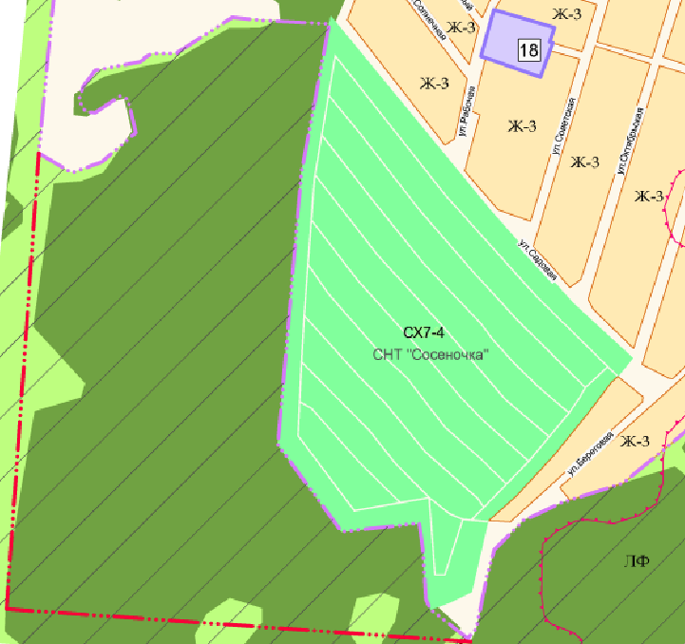

Земельный участок с кадастровым номером 18:04:162017:472, расположенный по адресу: УР, Воткинский район, СНТ «Сосеночка», ул. Кольцевая, уч.32

Данные земельные участки находятся в зоне СХ7-4 (Зона садоводческих и дачных товариществ). Для указанной зоны предусмотрен условно разрешенный вид использования земельного участка «малоэтажные жилые дома»

